Brno, Ostrava 12.února 2010

TISKOVÁ ZPRÁVA
Apartmán na našich horách – dobře investované peníze

Letošní sezona potvrzuje trend obliby pronájmů ubytování na našich horách. Zájem je především o ubytování v nově budovaných horských apartmánech. Koupě takového apartmánu k jeho dalšímu pronájmu tak zůstává jednou z poměrně výhodných a nízkorizikových investic. Potvrzují to zkušenosti společnosti BEMETT, a.s., která již tři roky zajišťuje správu a pronájem apartmánů v Ramzové na Jesenicku.

„Zájem o dovolenou na českých horách ani v letošním roce neklesá. Únorová obsazenost našich apartmánů na Ramzové je opět téměř stoprocentní,“ uvádí Jan Koubík, marketingový manažer společnosti BEMETT, a.s. Právě vysoká obsazenost pronajímaných apartmánů zajišťuje velmi výhodnou a poměrně jistou výnosnost investice do tzv. druhého bydlení. Podle dlouhodobých zkušeností společnosti BEMETT přinášejí horské apartmány svým majitelům minimální roční výnos v řádu desetitisíců korun, který se většinou pohybuje mezi stem a dvěma sty tisíci. Míra výnosnosti takové investice se potom pohybuje kolem 8 % s návratností zhruba 12 let.
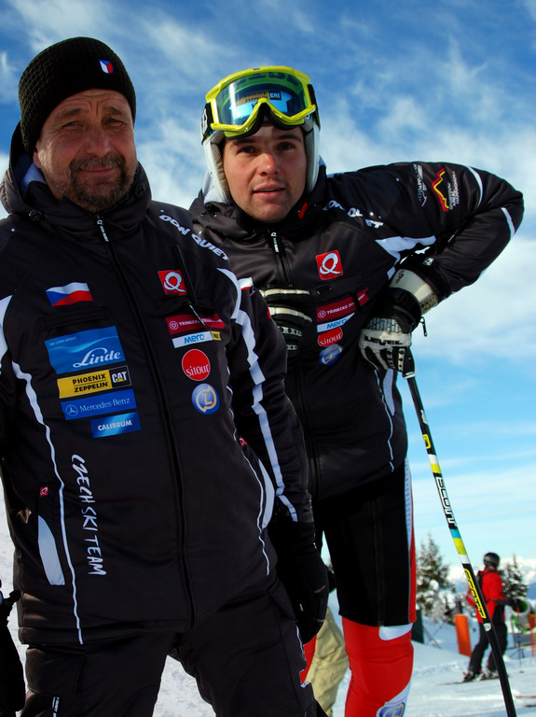

Horský apartmán na Ramzové jako investici si pochvaluje i Mgr. Petr Záhrobský, trenér alpského sjezdového lyžování. „Je to pro nás ideální spojení místa, kde můžeme nejen odpočívat a relaxovat, ale také zajímavá finanční investice. Během sezony, kdy hodně cestujeme na tréninky a závody, horský apartmán pronajímáme a slouží nám především jako zdroj příjmu, z kterého částečně financujeme naši přípravu,“ říká Záhrobský.

Rodina Záhrobských tráví na horách a sněhu v podstatě celý rok. Přirostly jim natolik k srdci, že se do nich rádi vracejí i ve svém volném čase. Trénovat je na Ramzové sice neuvidíme, ale jak doplňuje otec známých lyžařů Šárky a Petra: „Toto místo plánujeme využít například pro naši letní přípravu.“
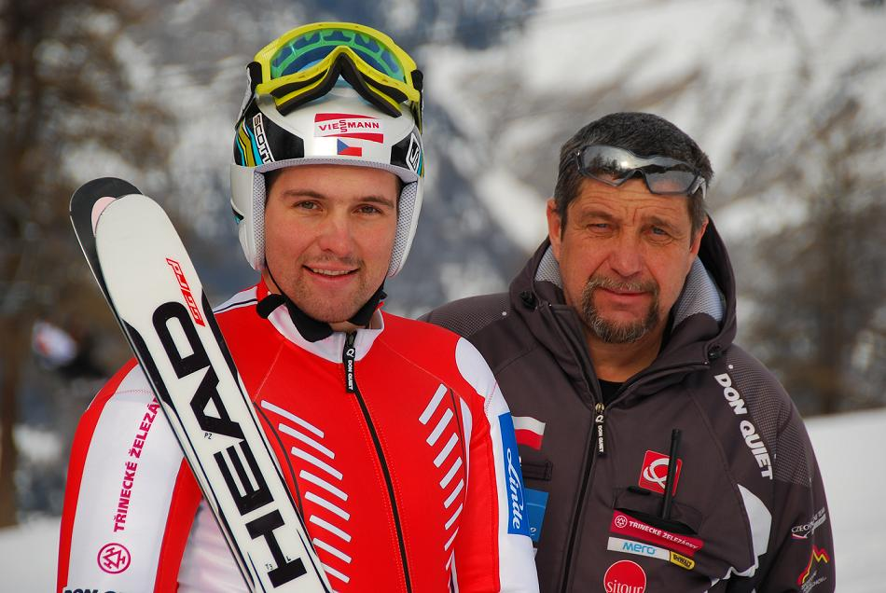

Obec Ramzová je v poslední době velmi vyhledávaným lyžařským střediskem Jeseníků. V těsném sousedství apartmánového objektu naleznete dva vleky dlouhé 450 a 500 m i s možností nočního lyžování. Ve ski areálu vzdáleném necelého půl kilometru je k dispozici čtyřsedačková lanovka a dalších více než 6 km sjezdových tratí.. V těsném sousedství se také nacházejí vyhlášená lyžařská střediska Petříkov a Ostružná. Dostatek sportovního vyžití tato oblast nabízí i mimo lyžařskou sezonu. Na své si

přijdou milovníci paraglidingu, horských kol, turistických tůr i rodinných výletů. Ramzová je navíc velmi snadno dostupná nejen autem (z Prahy za 3 hodiny, z Brna a Ostravy za 1,5 hodiny, z Olomouce za hodinu), ale i vlakem.
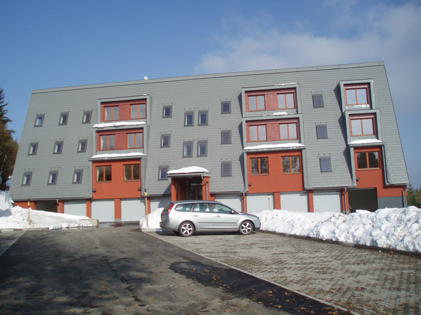

Kontakt pro média:
Koubík Jan
BEMETT, a.s.
T: 257 289 310, M: 731 156 559
E: koubik@vasebyty.cz

Vizualizace projektu a fotobanka pro média:
http://www.bydlenibrno.cz/horske-apartmany/ramzova-v-jesenikach/horske-apartmany-ii
http://www.ubytovani-ramzova.cz/

O společnosti
Společnost BEMETT, a.s. působí na českém realitním trhu již desátým rokem. Za dobu své existence společnost úspěšně zkolaudovala a předala novým klientům přes 1000 bytových jednotek a rodinných domů. Dlouholeté zkušenosti nám umožňují pružně reagovat a přizpůsobovat se potřebám a přáním našich zákazníků. Naší snahou je nabízet cenově dostupné bydlení v Brně, Praze a jejich příměstských lokalitách s dobrou dopravní dostupností, ale také v atraktivních horských oblastech.
Více informací na www.vasebyty.cz a www.bydlenibrno.cz

